TISKOVÁ ZPRÁVA – PROJEKTY ZO ČSOP ZLATÁ STUDÁNKA, ČESKÁ TŘEBOVÁ, PODPOŘENÉ PARDUBICKÝM KRAJEM V ROCE 2017

ZO ČSOP Zlatá studánka, 52/15
Sídlo: Habrmanova 1500, 560 02 Česká Třebová
Kontaktní adresa: Matyášova 937, 560 02 Česká Třebová
Tel. 605 717 350
e-mail: pavlina.vomackova@seznam.cz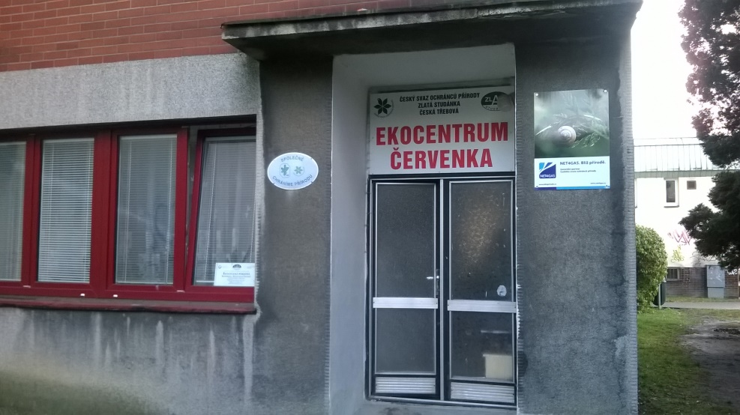

Pojďte s námi na naučné stezky

ZO ČSOP připravila projekt, který umožní za finanční podpory Pardubického kraje návštěvu minimálně 5 lokalit pro zájemce z řad veřejnosti po naučných stezkách v blízkém i vzdálenějším okolí a tím také prozkoumat přírodní souvislosti v navštívených lokalitách.
V našem okolí máme vytvořeny desítky naučných stezek, které poukazují na živou i neživou přírodu. Určitě stojí za to chránit, poznávat a využívat nejen stezky, ale hlavně přírodu. Projekt nám umožní seznámit veřejnost s některými stezkami v přírodě. Informace z nich určitě poslouží k většímu rozhledu občanů v oblasti ochrany životního prostředí.

Projekt je určen pro širokou veřejnost, veřejnost zabývající se problematikou životního prostředí a její ochranou, pro veřejnost, která hledá informace o přírodě přímo v přírodě a ne jen u počítače.

O přírodě v teorii i praxi

Projekt, určený pro širokou veřejnost, veřejnost zabývající se problematikou životního prostředí a její ochranou navazuje na dlouhodobou aktivní činnost spolku.
V roce 2017 bude i nadále pokračovat v činnosti ekocentrum Červenka, kde uspořádáme pro veřejnost přednášky, dílny, besedy a semináře, ale hlavně vyrazíme do přírody na tematicky zaměřené výlety, exkurze.
S Odborem ŽP Městského úřadu Č. Třebová spolupořádáme již 10. ročník Dne Země. V roce 2017 uspořádáme kampaň ke Dni zvířat (přírodovědná stezka v parku Javorka v říjnu), ke Dni stromů (říjen), Dni bez aut (září) a zúčastníme se kampaně Ukliďme svět (jaro, podzim).
V ekocentru jsou veřejnosti volně přístupné odborné časopisy, publikace a literatura zaměřené na přírodu a její aktuální problémy, propagační materiály zabývající se ochranou životního prostředí.
Ekoporadna při ZO ČSOP stále funguje na telefonu, e-mailem a na všech akcích pořádaných spolkem.

